\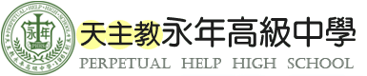

**107學年度第2學期**

**日語社活動成果報告**

|  |  |  |  |
| --- | --- | --- | --- |
| 社課活動主題 |  | | |
| 上課日期 |  | 上課地點 |  |
| 教材與  進行方式 |  | | |
| 社課心得 |  | | |
| 社課照片 | | | |

|  |  |  |
| --- | --- | --- |
|  |  |  |
| 108.06.12生活日語學習 |  | 108.06.12生活日語學習 |
|  |  |  |
| 108.06.12生活日語學習 |  | 108.06.12生活日語學習 |